Утверждаю
Заместитель Губернатора Мурманской области, председатель Территориальной комиссии по повышению
устойчивости функционирования организаций в Мурманской
области в чрезвычайных ситуациях природного и техногенного характера и в военное время

Ю.В. Сердечкин
«24» декабря 2021 года

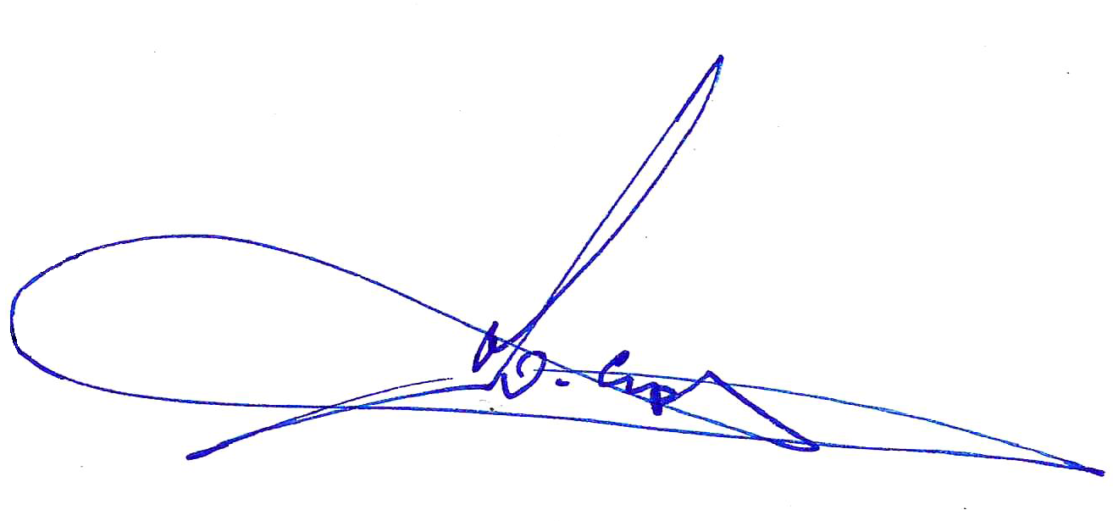

ПЛАН
работы Территориальной комиссии по повышению устойчивости функционирования организаций в Мурманской
области в чрезвычайных ситуациях природного и техногенного характера и в военное время
(далее – ТК ПУФ Мурманской области) на 2022 год

№  п/п | Вопросы, рассматриваемые на заседании  ТК ПУФ Мурманской области | Дата  проведения | Ответственные исполнители | Прим.
I. | 1. О проводимых мероприятиях по обеспечению устойчивого функционирования территорий муниципальных образований:  - Кандалакшский муниципальный район, включая: г.п. Кандалакша, г.п. Зеленоборский, с.п. Алакуртти, с.п. Зареченск;  - г.п. Молочный Кольского района. | 27 мая | Председатели комиссий по ПУФ муниципальных образований Кандалакшский муниципальный район и г.п. Молочный Кольского района.
 | 2. О создании страховых фондов документации – ЧС муниципальными  образованиями Мурманской области |  | Ведущий специалист отдела предупреждения ЧС, ПУФ и ЖОН ГОКУ «Управление по ГОЧС и ПБ Мурманской области», главы администраций муниципальных образований Мурманской области (при необходимости)
II. | 1. О проводимых мероприятиях по обеспечению устойчивого функционирования территорий муниципальных образований:  - Ловозерский муниципальный район, включая с.п. Ловозеро;  -г.п. Ревда;  -Терский муниципальный район, включая г.п. Умба, с.п. Варзуга.: | 25 ноября | Председатели комиссий по ПУФ муниципальных образований Ловозерский и Терский муниципальные районы
II. | 2. Об итогах работы Территориальной комиссии по повышению устойчивости функционирования организаций в Мурманской области в чрезвычайных ситуациях природного и техногенного характера и в военное время за 2022 год. Утверждение плана работы на 2023 год. | 25 ноября | Секретарь ТК ПУФ Мурманской области.
III. | Тренировки по оповещению и сбору членов ТК ПУФ Мурманской области. | 27 мая  25 ноября | Комитет по обеспечению безопасности населения Мурманской области, члены ТК ПУФ Мурманской области, специалисты ГОКУ «Управление по ГОЧС и ПБ Мурманской области».
IY. | Самостоятельная подготовка членов ТК ПУФ Мурманской области по вопросам повышения устойчивости функционирования организаций в чрезвычайных ситуациях и военное время. | постоянно | Члены ТК ПУФ Мурманской области.

секретарь ТК ПУФ Мурманской области 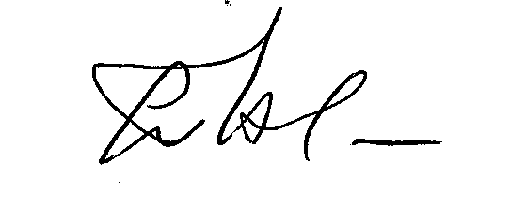 Т.Е, Антонова

